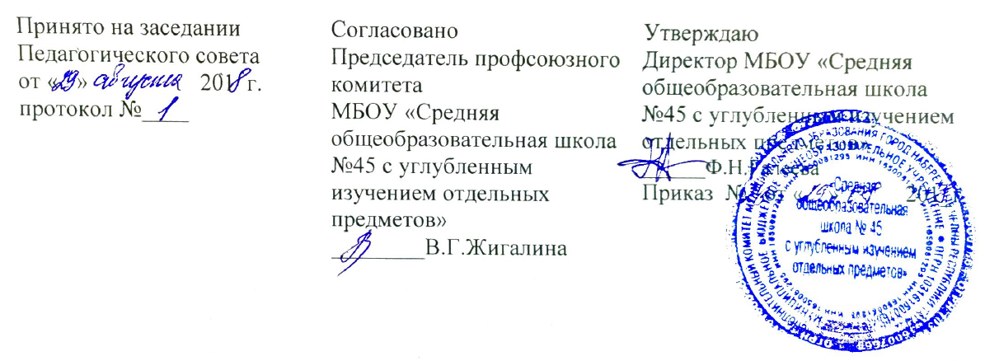

Положение
оБ ОРГАНИЗАЦИИ дЕЖУРСТВА
МБОУ «Средняя общеобразовательная школа № 45
с углубленным изучением отдельных предметов»
города Набережные Челны Республики Татарстан

1. Общие положения
- Положение об организации дежурства в МБОУ СОШ №45 (далее - Школа), устанавливает порядок организации дежурства участников образовательного процесса.
- Целью организации дежурства является обеспечение условий для безопасной деятельности Школы, включающей в себя:
- нормальное и безопасное функционирование зданий, сооружений, оборудования тепловых, водо-канализационных, электрических сетей, телефонной связи;
- поддержание удовлетворительного санитарно-гигиенического состояния помещений и прилегающих территорий;
- соблюдение правил внутреннего трудового распорядка для работников и учащихся Школы всеми участниками образовательного процесса;
- сохранность имущества Школы и личных вещей участников образовательного процесса;
- отсутствие в Школе посторонних лиц и подозрительных предметов;
- оперативное реагирование и принятие соответствующих мер в случае возникновения чрезвычайных ситуаций.
1.3.Организация дежурства способствует развитию культуры взаимоотношений и чувства ответственности за поддержание уклада жизни школьного коллектива.

2. Дежурство в учебное время
- В состав дежурной смены входят:
- дежурный администратор из числа заместителей директора;
- дежурные классные руководители с 1 по 11 класс;
- дежурные педагогические работники;
- дежурные учащиеся с 5 по 11 класс;
- вахтер;
- сторож (в ночное время и в выходные дни).
2.2. Дежурство педагогических работников и учащихся осуществляется в соответствии с графиком, составляемым заместителем директора по воспитательной работе совместно с председателем профкома и утверждаемым директором Школы в начале каждого учебного полугодия.
2.3. График дежурства вахтеров, рабочих по обслуживанию здания и сторожей составляет заместитель директора по административно-хозяйственной деятельности, проводя учет дежурства в табеле учета рабочего времени.
2.4. Часы дежурства и его продолжительность определяются календарным учебным графиком Школы.
2.5. Учащиеся привлекаются к дежурству во внеурочное время согласно графику.

3. Дежурство в выходные дни
3.1 В выходные дни дежурство осуществляется сторожем по установленному графику.
3.2 При проведении мероприятий в Школе в выходные или праздничные дни, кроме сторожа, дежурным является педагог (педагоги), организующие и проводящие данное мероприятие. В их обязанность входит выполнение функций, определенных в разделе 1 настоящего Положения.
3.3 Для дежурства в праздничные дни приказом директора Школы назначаются:
- дежурный администратор с 8.00 до 17.00, находящийся по заранее указанному адресу (с указанием телефона);
- дежурный работник (вахтер), находящийся в здании Школы рядом с одним из телефонов: с 07.00 до 19.00 и с 19.00 до 7.00 - сторож; с 8.00 до 17.00 - дежурные педагоги.
За каждые 4 часа дежурства в праздничные дни в соответствии с коллективным договором между администрацией и трудовым коллективом Школы педагогу предоставляется отгул (или добавляется 1 день к ежегодному отпуску).
В каникулярное время дежурство осуществляется по графику, составляемому и утверждаемому заместителем директора по административно-хозяйственной деятельности и заместителем директора по воспитательной работе.
При проведении мероприятий в каникулярное время дежурство осуществляется в порядке, определенном для выходных и праздничных дней.
3.4 В период промежуточной и государственной итоговой аттестации дежурство осуществляется педагогическими работниками по графику, составляемому заместителем директора по УВР в соответствии с занятостью педагога и пропорционально его учебной нагрузке по тарификации и утверждаемому директором Школы.
3.5 При проведении на базе Школы городских, республиканских, общероссийских мероприятий дежурство осуществляется по особому графику, утвержденному директором Школы.

4. Обязанности дежурного администратора
4.1. Осуществляет контроль за организацией образовательного процесса, при необходимости вносит в него коррективы.
4.2. Отвечает за организацию работы дежурной смены и выполнение задач, перечисленных разделе 1 настоящего Положения.
4.3.Принимает меры к устранению выявленных недостатков.
4.4. Докладывает о происшествиях директору Школы или заместителю директора по административно-хозяйственной деятельности, а при необходимости обращается в соответствующие аварийные и дежурные службы города.

5. Обязанности дежурного классного руководителя
5.1.Организует коллектив класса для дежурства в соответствии с графиком на следующих постах:
- у входа в Школу, в гардеробе, в столовой, на центральной лестнице, в коридорах 1-4 этажей этажей, у библиотеки.
5.2. Проводит инструктаж с учащимися по правилам поведения и обязанностям дежурного учащегося.
5.3. Проверяет в конце смены готовность кабинетов к влажной уборке: стулья должны быть подняты на столы, доска протерта, мебель должна стоять ровными рядами, форточки (фрамуги) закрыты, ключ от кабинета должен быть сдан на вахту.
5.4 Следит за проветриванием помещений, рациональным использованием электроэнергии, воды, санитарным состоянием здания.
5.5. Докладывает по окончании дежурства о выявленных недостатках дежурному администратору в конце смены, при происшествиях - немедленно.
5.6. В случае отсутствия дежурного администратора выполняет его обязанности.
5.7. Организует проверку наличия сменной обуви у учащихся.
5.8. Следит за соблюдением Правил внутреннего распорядка для учащихся Школы.

6. Обязанности дежурного педагогического работника
6.1. Находится на своем посту в период, указанный в графике.
6.2. Обеспечивает порядок и тишину во время уроков, соблюдение правил внутреннего распорядка для учащихся Школы, следит за санитарным состоянием своего участка.
6.3. Выявляет посторонних лиц, находящихся в Школы.
6.4. Докладывает обо всех недостатках дежурному администратору и принимает возможные меры к их устранению.

7. Обязанности вахтера
7.1. Принимает и сдает вахту дежурному сторожу.
7.2. Проверяет наличие ключей от кабинетов, аптечки, журнала для заявок электрику, сантехнику, исправность фонарей.
7.3. Осуществляет пропускной режим в Школу в соответствии с разделом 10 настоящего положения.
7.4. Выдает ключи от кабинетов педагогам, делая соответствующие записи в книги выдачи ключей.
7.5. Подает звонки на уроки и перемены.
7.6. При необходимости временно отлучиться с поста оставляет за себя лаборанта школы, который в этот период выполняет обязанности вахтера.
7.7. Обращает внимание на вносимые в здание предметы.
7.8. Не допускает вынос имущества Школы без разрешения администратора или материально ответственного лица.
7.9. Докладывает о происшествиях или чрезвычайных ситуациях любому дежурному педагогическому работнику, который в свою очередь либо сам принимает меры к устранению, либо ставит в известность дежурного администратора.

8. Обязанности сторожа
8.1. Сторож выходит на дежурство в соответствии с графиком, составленным заместителем директора по хозяйственной работе.
8.2. Принимает дежурство у вахтера и передает дежурство вахтеру.
8.3. Отвечает в период своего дежурства за функционирование электрических, тепловых и водо-канализационных сетей, сохранность имущества Школы, соблюдение правил пожарной безопасности.
8.4. При заступлении на дежурство и далее через каждые 1,5 - 2 часа совершает обход здания изнутри и производит наружный осмотр; проверяет плотность закрытия рам и форточек, отсутствие посторонних лиц и подозрительных предметов, наличие ключей от кабинетов, надежность запоров входных дверей, запасных входов, входов на чердак, в бухгалтерию, столовую, лаборантские комнаты, складские помещения, кабинет директора, кабинеты заместителей директора, исправность наружного освещения.
8.5. При обнаружении неисправности или выявлении недостатков принимает оперативные меры для их устранения, при невозможности устранить их самостоятельно сообщает заместителю директора по административно- хозяйственной деятельности или ответственному дежурному администратору.
8.6. В случае неправомерных действий со стороны посторонних лиц немедленно сообщает об этом по телефону 02 (пользуется КТС) и принимает меры к сохранности здании и имущества и задержанию нарушителя.
8.7. В случае задымления или воспламенения помещений немедленно сообщает по телефону 01 и принимает необходимые меры к тушению пожара, спасению здания и имущества Школы.
8.8.Обо всех происшествиях за смену докладывает заместителю директора по административно-хозяйственной деятельности или дежурному администратору.

9. Порядок осуществления пропускного режима в Школу
  - Пропускной режим Школы осуществляется за счет проходной вахты. Вахта располагается у центрального входа в Школу, оборудована стационарным КТС.
9.2.Вахтер выполняет свои обязанности в соответствии с разделом 7 настоящего Положения и должностной инструкции.
9.3.В целях обеспечения безопасности деятельности Школы и избежания нежелательных действий, посетители, приходящие в Школу и не являющиеся участниками образовательного процесса, должны обязательно зарегистрироваться в журнале посетителей, находящемся у вахтера, указав фамилию, имя и отчество, цель посещения, время входа и выхода из здания.
9.4.Родители (законные представители) допускаются в Школу после записи в журнале посетителей, находящемся на вахте.
9.5.Дежурный вахтер обязан следить за правильностью записей и обязательно требует документ, удостоверяющий личность пришедшего.
9.6.В случае возникновения конфликтных ситуаций связанных с допуском посетителей в здание, вахтер должен немедленно сообщить об этом дежурному администратору или по телефону 02 (воспользоваться КТС).
9.7.Лица, пользующиеся дополнительными платными образовательными услугами Школы, допускаются в Школу согласно расписания занятий и списков групп.
  - При проведении общеклассных и общешкольных мероприятий родители (законные представители), гости допускаются в Школу согласно спискам, представленным работниками школы, ответственными за проведении данного мероприятия.
9.9.Представители СМИ допускаются в Школу только с разрешения директора школы. По согласованию с Управлением образования и по делам молодежи.

